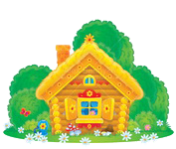

Педагогическая находка
«Использование винтовой лестницы времени в работе с дошкольниками»

Воспитатель МБДОУ «Теремок»
Угланова М.А.

п. Борисоглебский
Одним из приоритетных направлений работы нашего детского сада является работа по становлению языковой личности дошкольника с применением корнесловно-смыслового подхода. В этом направлении мы работаем более пяти лет, используя разные методы, приемы и пособия.
С вами я хочу поделиться одним из наиболее востребованных методических пособий в моей работе с детьми - винтовой лентой времени или по-другому лесенкой-помощницей.
Внешне, винтовая лесенка представляет из себя нехитрое сооружение. По центру которого располагается стержень, основа, ось.
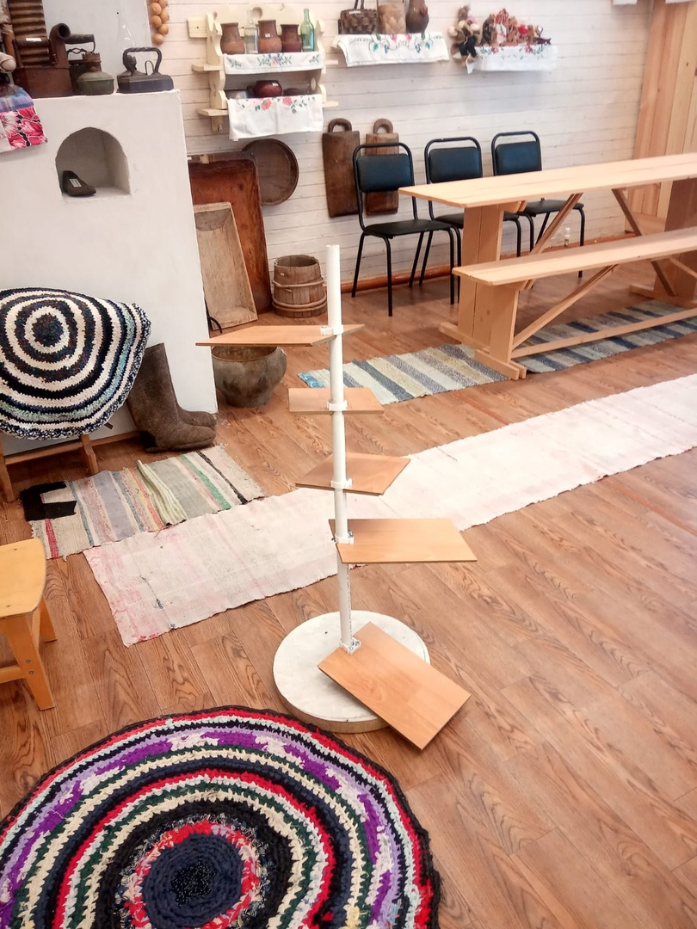

По спирали вертикально располагаются ступеньки, с помощью которых, «шагая» от самого начала и выше, мы вместе с детьми понимаем истинный смысл прочитанного текста, смысл слов, а также легче усваиваем трудоемкие технологические процессы, такие как возделывания льна, хлеба и многое другое. Прослеживая весь путь, мы осознаем всю силу воли и трудолюбие русского народа.
Мы заметили, что дети, работая с лесенкой-помощницей, быстрее улавливают смысл и суть произведений; благодаря ей, легче им дается пересказ текста: соблюдая правильную последовательность событий, картинки выкладываются на ступеньки.

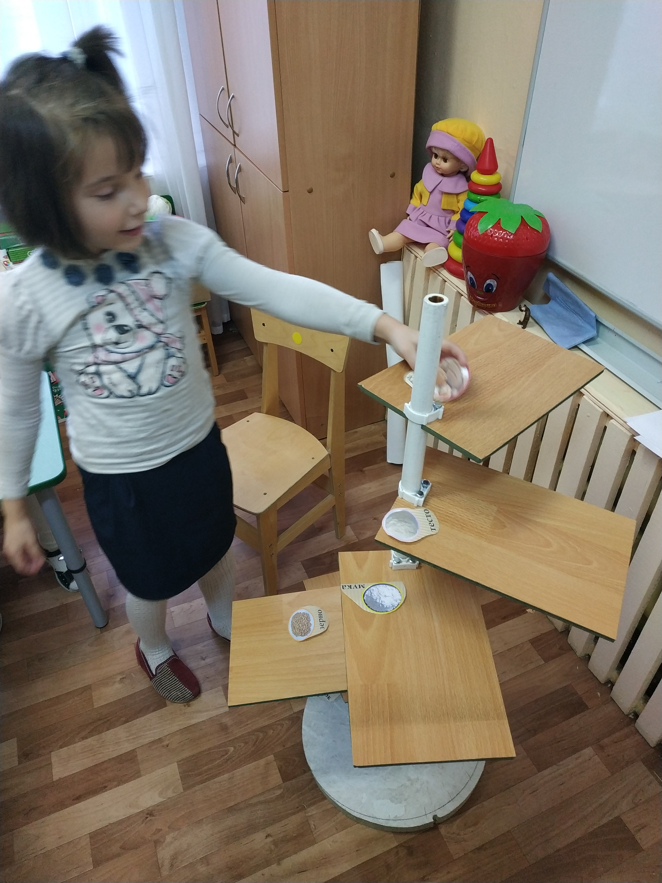

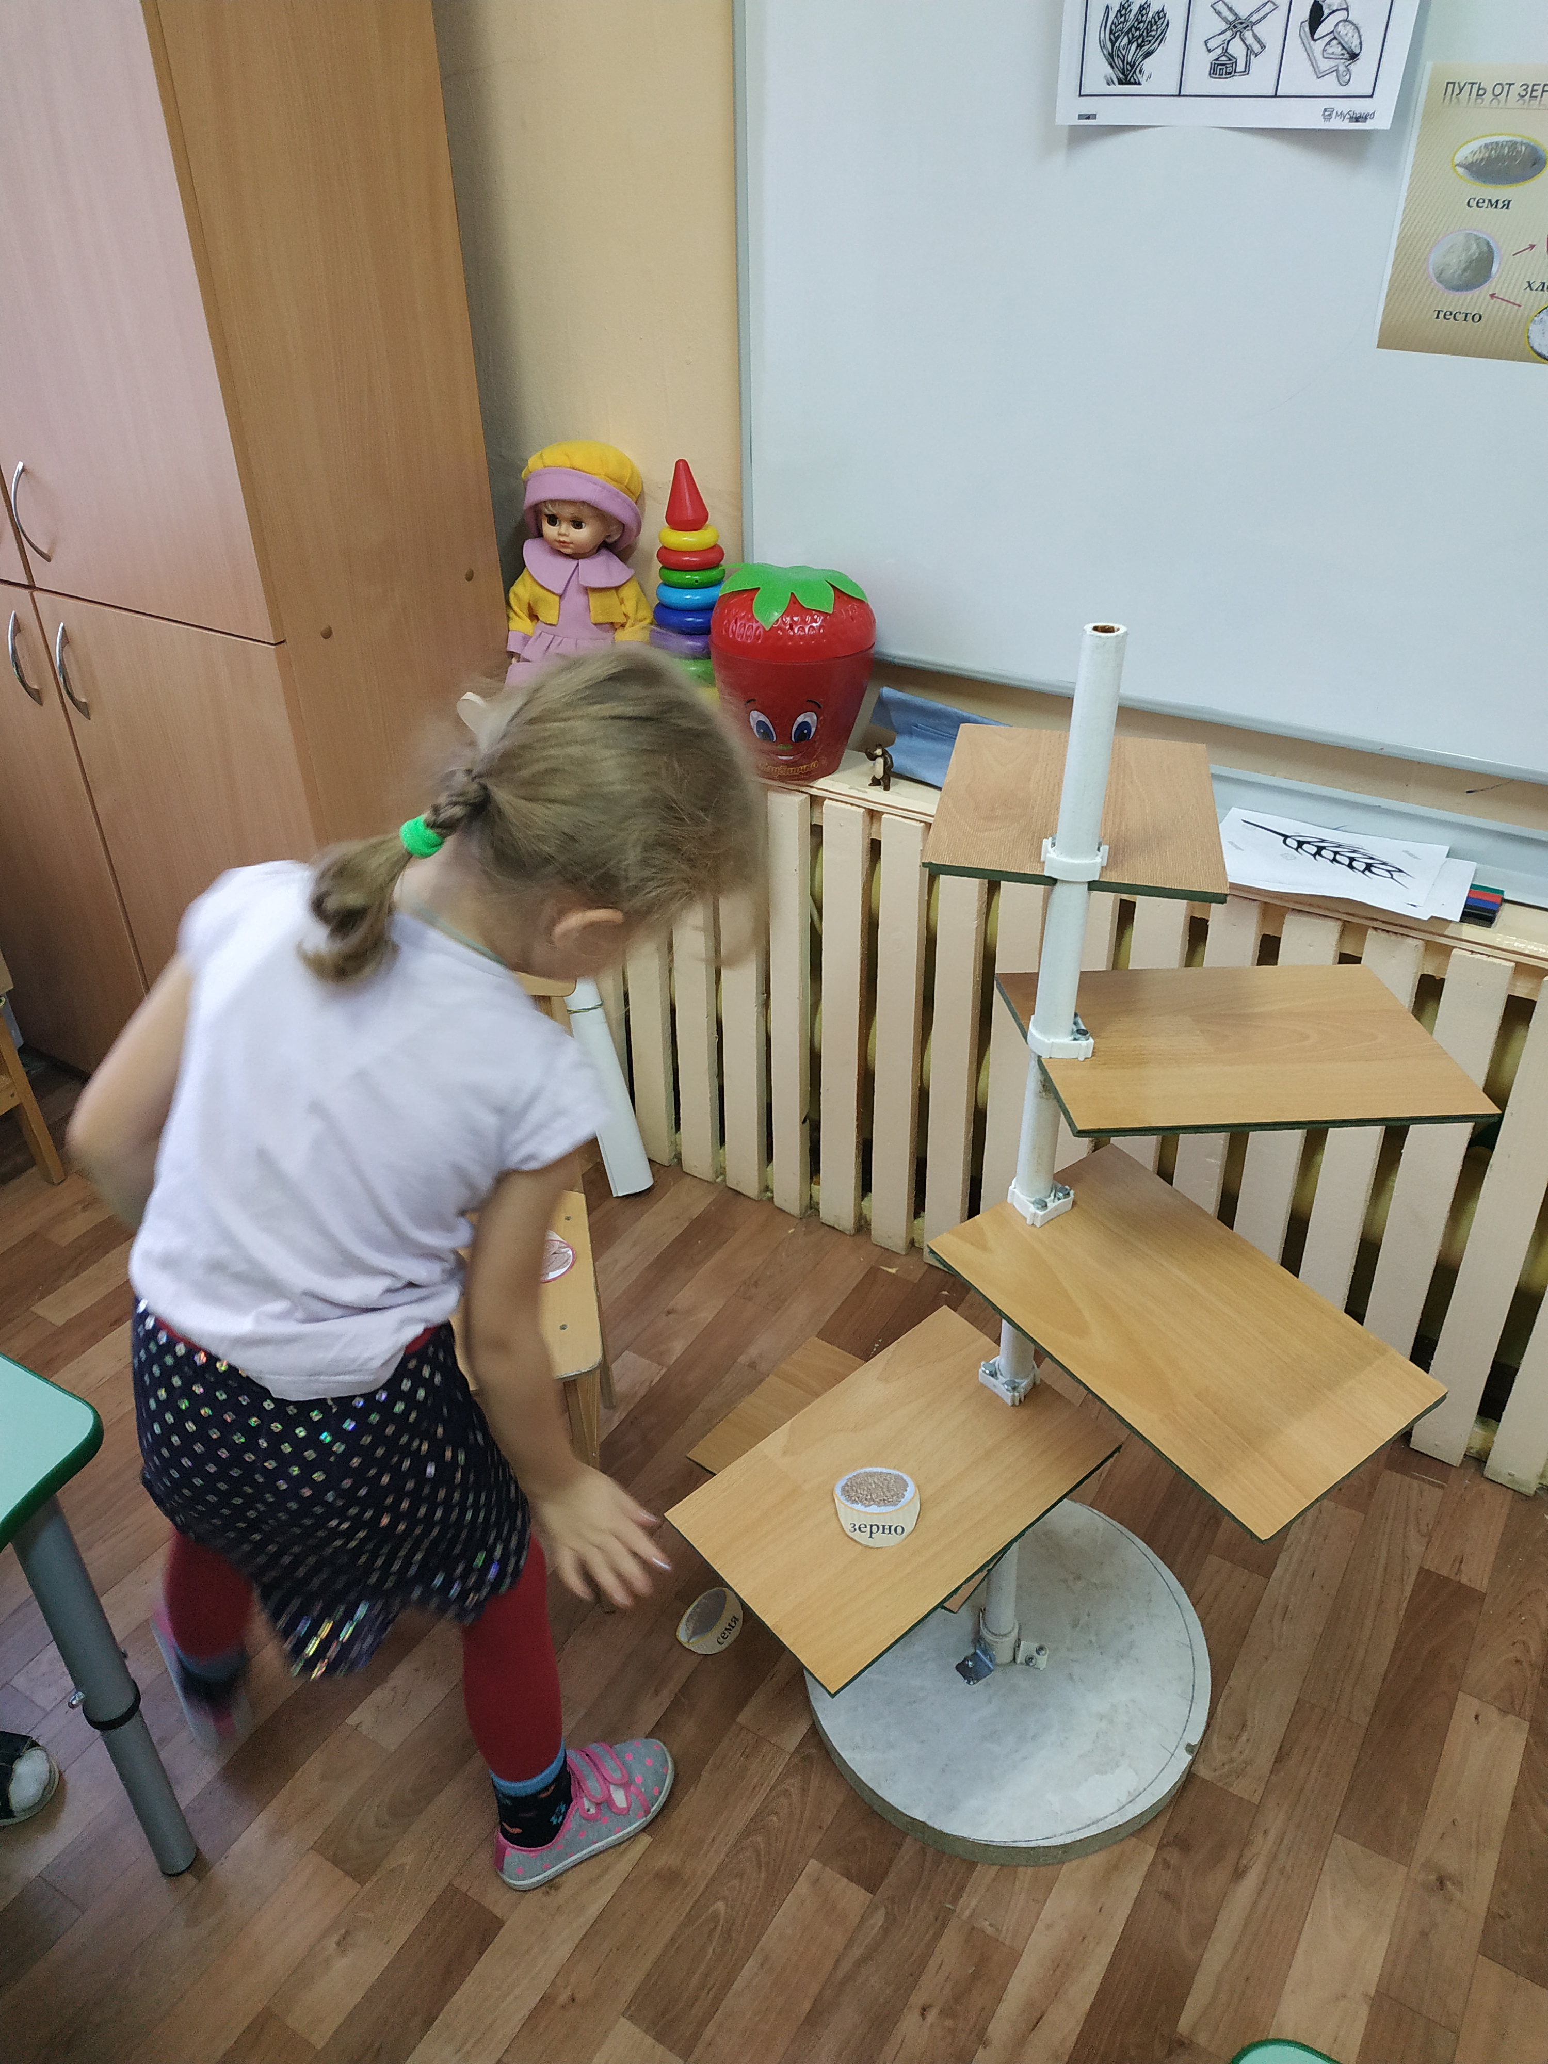

Мы задавались вопросом, почему представление информации, материала на винтовой лесенке легче усваивается детьми? Даже с детьми с особыми образовательными потребностями она работает очень эффективно.
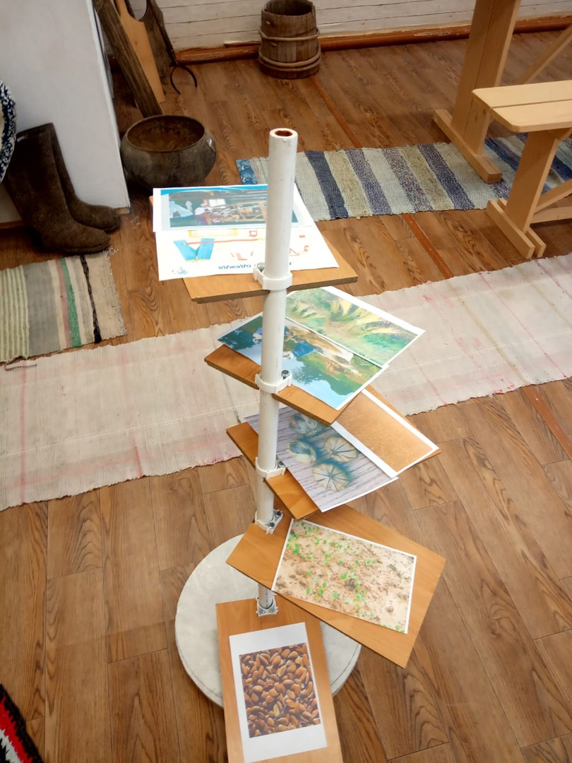
Начали читать исследования психологов, нейропсихологию. Мы наткнулись на работу Александра Лурия, где он говорит о процессе памяти, как о витках, спиралях. Он отмечает, что память связана напрямую с ДНК, а она сама выглядит как спираль. Для запоминания материала, мы его повторяем, то есть снова и снова возвращаемся к начальной точке - делаем виток. Так и в воспитании детей - чтобы получить результат нужно сделать виток, вернуться к началу - вечному, доброму, ценному опыту предков.
Какие плоды приносит эта работа - видно сразу. Дети начинают задумываться над тем, что и как они говорят, у детей появляется тяга к чтению, дети начинают сами придумывать сказки и рассказы. И рассказы то получаются поучительные. После работы с лесенкой детям легче дается пересказ текста: они улавливают логичность рассказа, выделяют главную мысль. Многие ребята научились высказывать свое личное отношение к тексту: понравился или нет, согласны ли они с автором. Это получается благодаря тому, что дети более глубоко и поэтапно работают с текстом. Если лесенка времени применяется не в работе с художественными произведениями, а, например, в продуктивной деятельности, это так же дает свои плоды: инструкция или этапы деятельности выкладывается на ступени, дети легче справляются с целью задания. Постепенно дети научаются внешнюю инструкцию переводить во внутреннюю, что способствует и развитию памяти и мышления и других психических процессов.
Воспитательный момент работы с лесенкой так же неоспорим: научиться уступить, помочь, подсказать, поддержать – это так же важная сторона работы. Наши мальчики уступают место девочкам; работая по темам, связанным с историей нашего Отечества, дети легко разделяют материал на «мальчишечий» и «девичий»: выбирая картинки легко делят их по гендерному критерию.
Работа с корнями слов, со смыслами слов очень важна именно в дошкольном возрасте. Многие психологи говорят о том, что личность человека формируется до 7 лет, а дальше идет «шлифовка» опытом. Поэтому важно нравственное, духовное, вечное заложить в дошкольном возрасте. В этом нам помогает винтовая лесенка.

